AN MINH ĐẨY MẠNH TUYÊN TRUYỀN KIẾN THỨC PHÁP LUẬT VỀ PHÒNG CHÁY, CHỮA CHÁY RỪNG

Trước tình hình nắng nóng kéo dài, nguy cơ cháy rừng ở mức cao, Hạt Kiểm lâm Khu vực VI xác định việc đẩy mạnh tuyên truyền, nâng cao nhận thức của người dân là giải pháp then chốt nhằm chủ động phòng ngừa, hạn chế thấp nhất thiệt hại do cháy rừng gây ra. Ngày 30/3, tại hội trường UBND xã An Minh Hạt Kiểm lâm Khu vực VI (tỉnh An Giang) tổ chức tập huấn tuyên truyền kiến thức pháp luật về phòng cháy, chữa cháy rừng và hướng dẫn sử dụng các phương tiện chữa cháy rừng năm 2026.
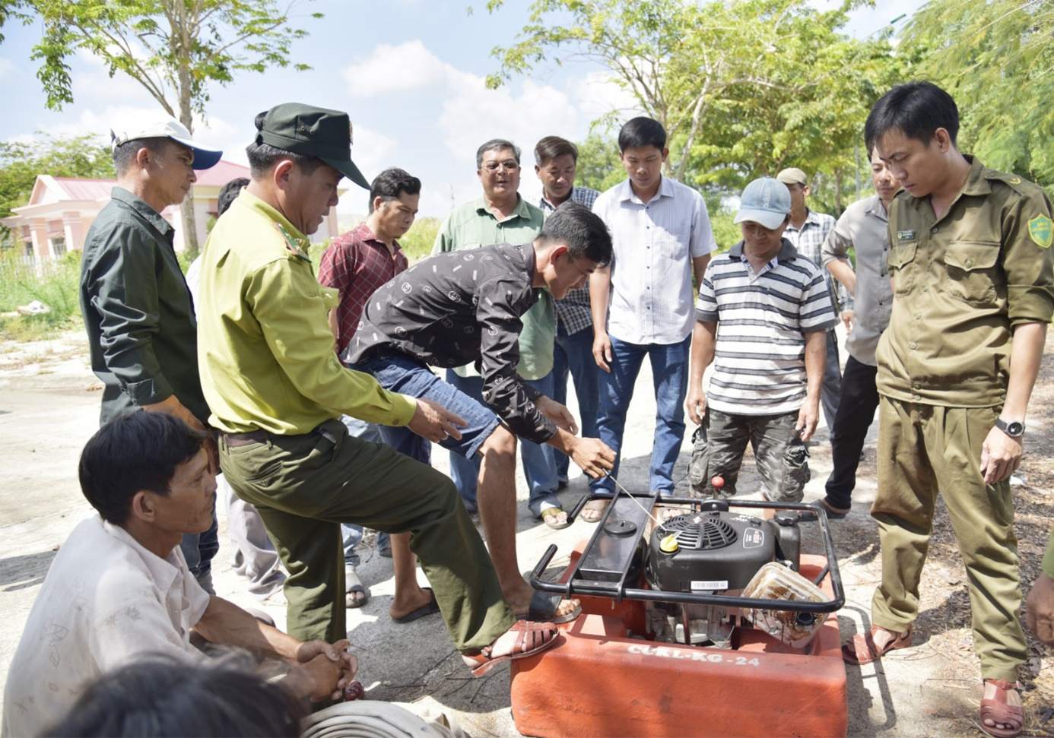
Ảnh: Lực lượng phòng cháy, chữa cháy rừng thực hành sử dụng phương tiện chữa cháy.
Tham gia buổi tập huấn có 108 đại biểu đến từ Đội Cảnh sát Phòng cháy chữa cháy và Cứu nạn cứu hộ Khu vực U Minh Thượng; Đội Kiểm lâm cơ động và phòng cháy chữa cháy rừng; đại diện UBND, Công an, Ban Chỉ huy Quân sự các xã An Minh, Vân Khánh; cùng các đơn vị quản lý, doanh nghiệp và lực lượng tổ, đội phòng cháy chữa cháy rừng tại cơ sở.
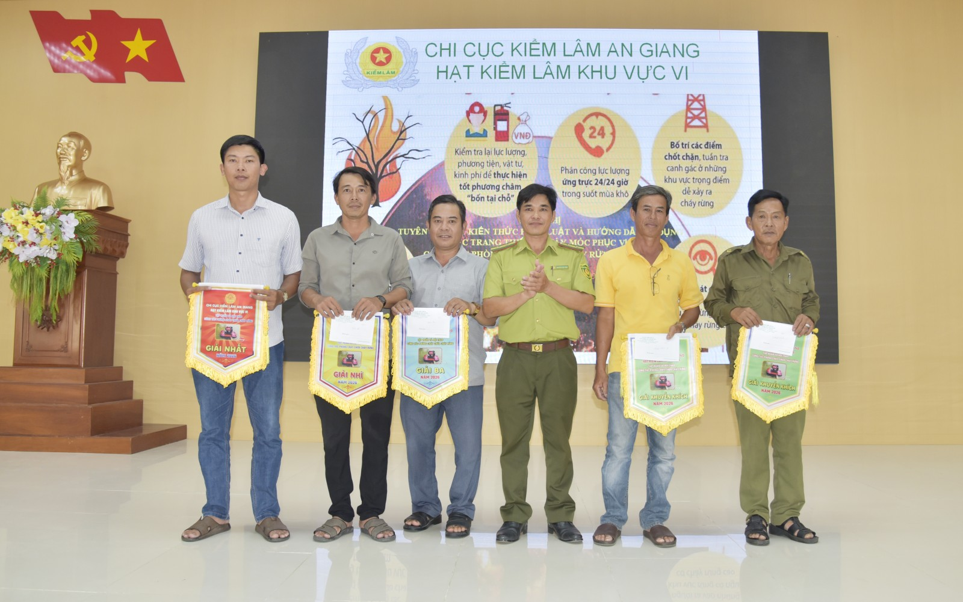
Ảnh: Đồng chí Nguyễn Văn Toàn Hạt trưởng Hạt Kiểm lâm Khu vực VI trao thưởng cho các đội đoạt giải phần thực hành phòng cháy, chữa cháy rừng

Tại buổi tuyên truyền, các đại biểu được phổ biến những quy định pháp luật mới về bảo vệ rừng và phòng cháy, chữa cháy rừng; nhận diện các nguyên nhân dễ dẫn đến cháy rừng trong mùa khô như thời tiết nắng nóng kéo dài, thảm thực bì khô dễ bắt lửa, hoạt động xử lý thực bì, đốt đồng, bất cẩn trong sử dụng lửa. Đồng thời, các đại biểu còn được hướng dẫn kỹ năng xử lý tình huống khi phát hiện cháy, cách thức thông tin, báo động và tổ chức lực lượng tham gia chữa cháy kịp thời, hiệu quả. Nội dung tập huấn chú trọng thực hành sử dụng các phương tiện, thiết bị chữa cháy rừng, qua đó giúp nâng cao kỹ năng, khả năng phối hợp giữa các lực lượng tại chỗ. Các tổ, đội phòng cháy chữa cháy tại ấp, tiểu khu – lực lượng nòng cốt trong công tác bảo vệ rừng – được củng cố kiến thức, kỹ năng thực tế để luôn trong tư thế sẵn sàng ứng phó khi có tình huống xảy ra.
Thông qua hoạt động tuyên truyền, ý thức trách nhiệm của các cấp, các ngành, doanh nghiệp và người dân trong công tác phòng cháy, chữa cháy rừng tiếp tục được nâng lên, góp phần xây dựng “lá chắn” vững chắc bảo vệ tài nguyên rừng trên địa bàn.
QUỲNH ĐAN

